Web高级编程大作业设计方案

目录

1 需求分析 2

1.1 系统简介 2

·1.1.1系统来源 2

·1.1.2系统意义 2

·1.1.3系统涉及因素 2

1.2 用例分析。 2

·1.2.1 用例与角色。 2

2 系统设计。 34

2.1 实体关系建模。 34

2.2 数据库设计。 35

2.3 系统开发环境与关键技术。 38

2.4 界面设计。 38

2.5 更多系统设计补充 40

·2.5.1可扩展性 40

·2.5.2可靠性设计 40

·2.5.3互操作性 40

·2.5.5易使用性 40

·2.5.6可移植性 40

参考资料 40

[1] …. 41

[2] … 41

# 

# 1 需求分析

## 系统简介

**·1.1.1系统来源**

随着互联网高速发展，互联网得到了广泛而深入的应用。如政府网站，各级政府未来提高为民服务的效率以及推动当地经济的发快速展，网站已经成为必不可少的工具。因此，建立政府门户网站已成为政府电子政务对外服务窗口和发展的主要趋势。这就是我们系统的来源

**·1.1.2系统意义**

本系统通过互联网的应用，可以拉近政府和社会公众的距离，使两者之间的联系越来越紧密，从而更好地服务群众，提高办事效率；同时也鞥更加直接的对外展示和宣传政府形象和政策，从而使城市以良好的形象吸引外资投入，来推动当地经济的发展。利用网络优势在网上对政府事务进行更高效的管理，从而使政府工作更快速、更便捷。更有效的展开。

**·1.1.3系统涉及因素**

（1）社会因素

网站系统设计理念符合社会需求，做到界面友好。

（2）法律因素

在按照政府需求的同时避免因数据显示问题导致的法律问题。

（3）健康因素

要有软件健壮性，提高对于规范要求以外的输入情况的处理能力。

（4）安全因素

作为政府门户网站发表的信息具有政府权威性，需要保证网站的信息安全。

## 用例分析。

### ·1.2.1 用例与角色。

该系统中角色分为：管理员，注册用户，游客。

游 客： 1.浏览全网站热点新闻以及头条新闻

2.浏览XX的风土人情

3.查看招商引资方面的信息

4.了解政府颁布的行政命令

5.了解当地官员的活动

6.观看新闻联播以及电视台特色节目

注册用户：1.浏览全网站热点新闻以及头条新闻

2.浏览XX的风土人情

3.查看招商引资方面的信息

4.了解政府颁布的行政命令

5.了解当地官员的活动

6.观看新闻联播以及电视台特色节目

7.填写问卷调查

8.在民声反馈板块留言

管 理 员： 1.发布问卷调查

2.发布文章，视频，

3.对留言进行查看,删除,并将结果反馈给市民

4.公布官员活动信息。

通过上述分析，可得到系统的用例图如下：

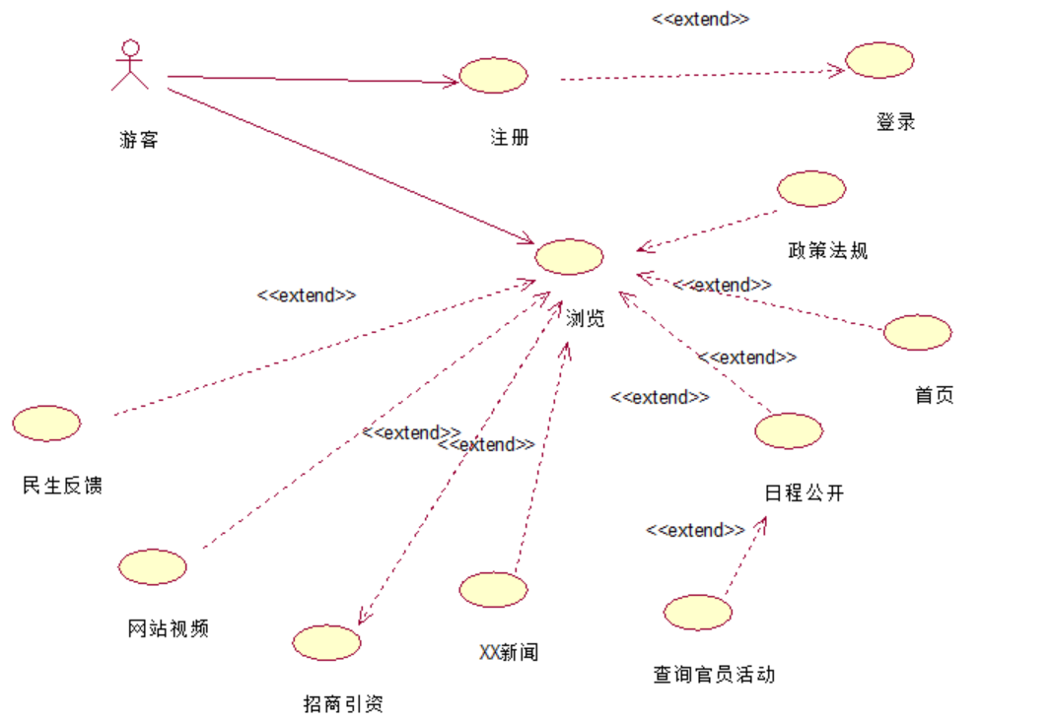

图 1.1游客用例图

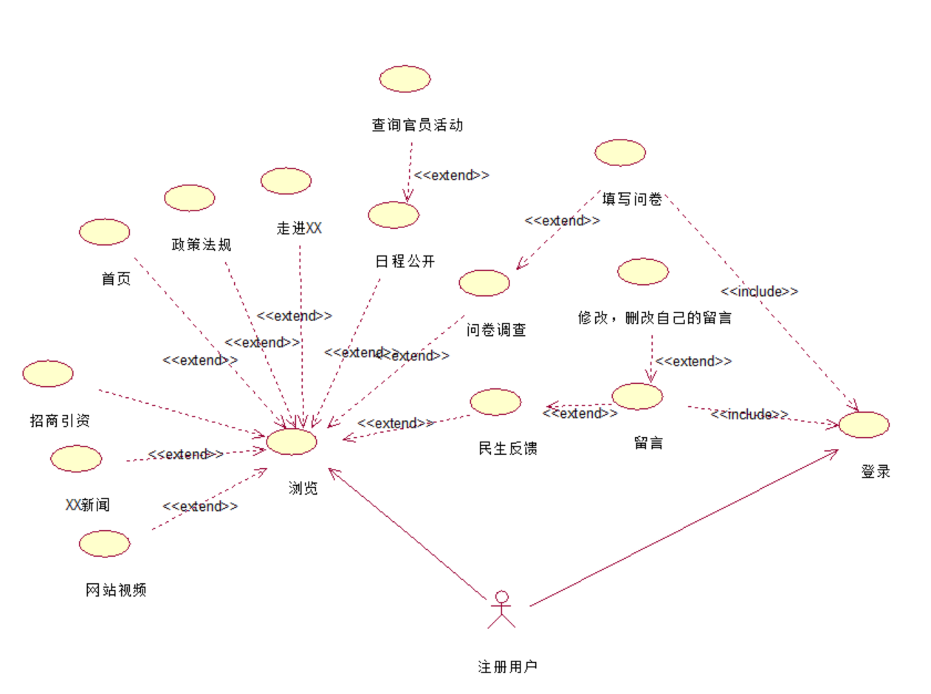

图 2用户用例图

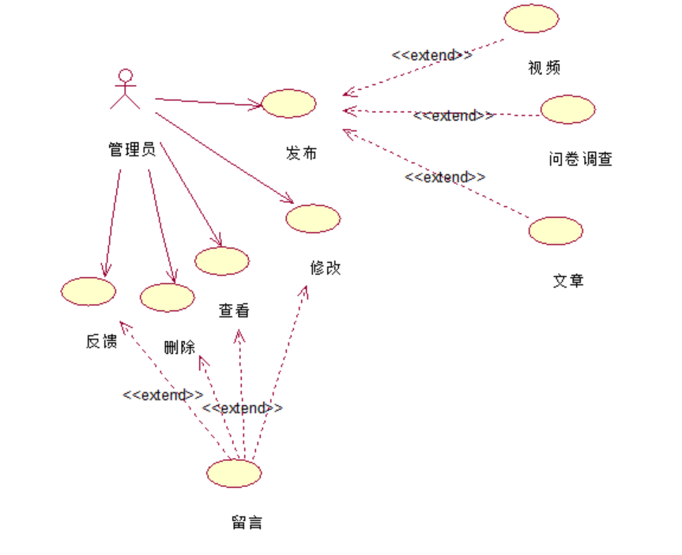

图表 3管理员用例图

**“注册”用例分析**

|  |
| --- |
| 用例名称：用户登录 |
| 描述：用户登录 |
| 标识符:uc1 |
| 优先级：A(高) |
| 角色: 游客 |
| 前置条件：未登录 |
| 主事件流:  1.用户点击注册按钮；  2.用户输入注册信息；  3.经系统校验后，成功注册；  4.用例结束。 |
| 其他事件流：  其他事件流：  A1：登录失败  （1）用户名无效  （2）输入两次密码不一致 |
| 后置条件：无 |
| 特殊需求： |

**登录”用例分析**

|  |
| --- |
| 用例名称：用户登录 |
| 描述：用户登录 |
| 标识符:uc1 |
| 优先级：A(高) |
| 角色: 管理员，注册用户 |
| 前置条件：无 |
| 主事件流:  1.用户打开登录界面；  2.用户输入用户名和密码；  3.经系统校验用户名和密码信息正确一致后，成功登录该系统；  4.用例结束。 |
| 其他事件流：  其他事件流：  A1：登录失败  （1）用户名无效  （2）输入密码错误 |
| 后置条件：无 |
| 特殊需求： |

**“修改个人密码”用例分析**

|  |
| --- |
| 用例名称：修改个人密码 |
| 描述：用户进行账户密码修改 |
| 标识符:uc1 |
| 优先级：A(高) |
| 角色: 管理员，注册用户 |
| 前置条件：用户成功登录系统 |
| 主事件流:  1.用户打开登录界面；  2.用户输入用户名和密码；  3.经系统校验用户名和密码信息正确一致后，成功登录该系统；  4.用户选择修改信息选项；  5.用户修改个人账户密码；  6.用户确认修改；  7.用例结束。 |
| 其他事件流：  A1：登录失败  （1）用户名无效  （2）输入密码错误 |
| 后置条件：修改的密码信息上传到数据库中。 |
| 特殊需求： |

**“ 浏览首页”用例分析**

|  |
| --- |
| 用例名称：浏览首页 |
| 描述：用户浏览首页信息，了解全网站热点新闻以及头条新闻 |
| 标识符:uc1 |
| 优先级：A(高) |
| 角色:管理员，注册用户，游客 |
| 前置条件：无 |
| 主事件流:   1. 用户打开首页； 2. 用户浏览；   3.用例结束。 |
| 其他事件流：无 |
| 后置条件：无 |
| 特殊需求： |

**“ 浏览走进xx”用例分析**

|  |
| --- |
| 用例名称：浏览走进xx |
| 描述：用户走进xx信息，了解xx的风土人情 |
| 标识符:uc1 |
| 优先级：A(高) |
| 角色:管理员，注册用户，游客 |
| 前置条件：无 |
| 主事件流:  1.用户打开首页；  2.用户点击走进xx   1. 用户浏览；   4.用例结束。 |
| 其他事件流：无 |
| 后置条件：无 |
| 特殊需求： |

**“ 浏览xx新闻”用例分析**

|  |
| --- |
| 用例名称：浏览xx新闻 |
| 描述：用户浏览xx新闻信息，了解发生在人民身边的新闻 |
| 标识符:uc1 |
| 优先级：A(高) |
| 角色:管理员，注册用户，游客 |
| 前置条件：无 |
| 主事件流:  1.用户打开首页；  2.用户点击xx新闻；  3.用户浏览；  4.用例结束。 |
| 其他事件流：无 |
| 后置条件：无 |
| 特殊需求： |

**“ 浏览招商引资”用例分析**

|  |
| --- |
| 用例名称：浏览招商引资 |
| 描述：用户浏览招商引资信息，了解政府对于招商引资方面的政策 |
| 标识符:uc1 |
| 优先级：A(高) |
| 角色:管理员，注册用户，游客 |
| 前置条件：无 |
| 主事件流:  1.用户打开首页；  2.用户点击招商引资；  3.用户浏览；  4.用例结束。 |
| 其他事件流：无 |
| 后置条件：无 |
| 特殊需求： |

**“ 浏览政府法规”用例分析**

|  |
| --- |
| 用例名称：浏览政府法规 |
| 描述：用户浏览政府法规信息，了解政府颁发的行政命令 |
| 标识符:uc1 |
| 优先级：A(高) |
| 角色:管理员，注册用户，游客 |
| 前置条件：无 |
| 主事件流:  1.用户打开首页；  2.用户点击政府法规；  3.用户浏览；  4.用例结束。 |
| 其他事件流：无 |
| 后置条件：无 |
| 特殊需求： |

**“ 浏览日程公开”用例分析**

|  |
| --- |
| 用例名称：浏览日程公开 |
| 描述：用户浏览日程公开信息，了解政府政要们的日程安排 |
| 标识符:uc1 |
| 优先级：A(高) |
| 角色:管理员，注册用户，游客 |
| 前置条件：无 |
| 主事件流:  1.用户打开首页；  2.用户点击日程公开；  3.输入查询姓名  4点击查询按钮  5.查询政要日程  6.用户浏览；  7.用例结束。 |
| 其他事件流：无 |
| 后置条件：无 |
| 特殊需求： |

**“ 浏览网站视频”用例分析**

|  |
| --- |
| 用例名称：浏览网站视频 |
| 描述：用户浏览网站视频，观看没来得及看的新闻联播和电视台特色节目 |
| 标识符:uc1 |
| 优先级：A(高) |
| 角色:管理员，注册用户，游客 |
| 前置条件：无 |
| 主事件流:  1.用户打开首页；  2.用户点击网站视频；  3.点击视频播放按钮  4.用户观看；  5.用例结束。 |
| 其他事件流：无 |
| 后置条件：无 |
| 特殊需求： |

**“ 浏览问卷”用例分析**

|  |
| --- |
| 用例名称：浏览问卷调查 |
| 描述：用户浏览网站视频，观看没来得及看的新闻联播和电视台特色节目 |
| 标识符:uc1 |
| 优先级：A(高) |
| 角色:管理员，注册用户 |
| 前置条件：登录成功 |
| 主事件流:  1.用户打开首页；  2.用户点击问卷调查；  3.浏览问卷信息  4.用例结束。 |
| 其他事件流：  A1：登录失败  （1）用户名无效  （2）输入密码错误 |
| 后置条件：无 |
| 特殊需求： |

**“ 浏览民声反馈”用例分析**

|  |
| --- |
| 用例名称：浏览民生反馈 |
| 描述：用户浏览民声反馈，了解政府反馈信息 |
| 标识符:uc1 |
| 优先级：A(高) |
| 角色:管理员，注册用户，游客 |
| 前置条件： |
| 主事件流:  1.用户打开首页；  2.用户点击民生反馈；  3.浏览政府反馈信息  4.用例结束。 |
| 其他事件流：  A1：登录失败  （1）用户名无效  （2）输入密码错误 |
| 后置条件：无 |
| 特殊需求： |

**“填写问卷”用例分析**

|  |
| --- |
| 用例名称：填写问卷 |
| 描述：注册用户填写问卷，向政府反馈信息 |
| 标识符:uc1 |
| 优先级：A(高) |
| 角色:注册用户 |
| 前置条件：用户成功登录，账户类别不为管理员 |
| 主事件流:  1.用户打开首页；  2.用户点击问卷调查；  3.点击xx问卷；  4.填写问卷信息；  5.点击提交按钮；  6.用例结束。 |
| 其他事件流：  A1：登录失败  （1）用户名无效  （2）输入密码错误 |
| 后置条件：无 |
| 特殊需求：信息录入数据库 |

**“留言”用例分析**

|  |
| --- |
| 用例名称：删除自己留言 |
| 描述：注册用户发布自己的留言 |
| 标识符:uc1 |
| 优先级：A(高) |
| 角色:注册用户 |
| 前置条件：用户成功登录，账户类别不为管理员 |
| 主事件流:  1.用户打开首页；  2.用户点击民声反馈；  3.点击留言按钮；  4.输入留言按钮；  4.点击确认按钮；  5.用例结束。 |
| 其他事件流：  A1：登录失败  （1）用户名无效  （2）输入密码错误 |
| 后置条件：添加信息到.数据库中 |
| 特殊需求： |

**“删除自己的留言”用例分析**

|  |
| --- |
| 用例名称：删除自己留言 |
| 描述：注册用户删除自己的留言 |
| 标识符:uc1 |
| 优先级：A(高) |
| 角色:注册用户 |
| 前置条件：用户成功登录，账户类别不为管理员 |
| 主事件流:  1.用户打开首页；  2.用户点击民声反馈；  3.点击删除留言按钮；  4.点击确认按钮；  5.用例结束。 |
| 其他事件流：  A1：登录失败  （1）用户名无效  （2）输入密码错误  A2：删除失败  （1）非自己留言 |
| 后置条件：删除数据库中的信息 |
| 特殊需求： |

**“删除留言”用例分析**

|  |
| --- |
| 用例名称：删除留言 |
| 描述：管理员删除不合理留言 |
| 标识符:uc1 |
| 优先级：A(高) |
| 角色:管理员 |
| 前置条件：用户成功登录，账户类别为管理员 |
| 主事件流:  1管理员打开首页；  2.管理员点击民声反馈；  3.管理员删除留言按钮；  4.点击确认按钮；  5.用例结束。 |
| 其他事件流：  A1：登录失败  （1）用户名无效  （2）输入密码错误 |
| 后置条件：删除数据库中的信息 |
| 特殊需求： |

**“添加反馈留言”用例分析**

|  |
| --- |
| 用例名称：添加反馈留言 |
| 描述：管理员留言对人民反馈 |
| 标识符:uc1 |
| 优先级：A(高) |
| 角色:管理员 |
| 前置条件：用户成功登录，账户类别为管理员 |
| 主事件流:  1管理员打开首页；  2.管理员点击民声反馈；  3.管理员反馈留言按钮；  4.输入留言；  4.点击确认按钮；  5.用例结束。 |
| 其他事件流：  A1：登录失败  （1）用户名无效  （2）输入密码错误 |
| 后置条件：信息写入数据库 |
| 特殊需求： |

**“查看留言”用例分析**

|  |
| --- |
| 用例名称：查看留言 |
| 描述：管理员查看留言 |
| 标识符:uc1 |
| 优先级：A(高) |
| 角色:管理员 |
| 前置条件：用户成功登录，账户类别为管理员 |
| 主事件流:  1管理员打开首页；  2.管理员点击民声反馈；  3.管理员查看留言；  4.用例结束。 |
| 其他事件流：  A1：登录失败  （1）用户名无效  （2）输入密码错误 |
| 后置条件：无 |
| 特殊需求： |

**“修改反馈留言”用例分析**

|  |
| --- |
| 用例名称：修改反馈留言 |
| 描述：管理员修改不合理反馈留言 |
| 标识符:uc1 |
| 优先级：A(高) |
| 角色:管理员 |
| 前置条件：用户成功登录，账户类别为管理员 |
| 主事件流:  1管理员打开首页；  2.管理员点击民声反馈；  3.管理员点击留言按钮；  4.输入修改内容  5.点击确认按钮；  6.用例结束。 |
| 其他事件流：  A1：登录失败  （1）用户名无效  （2）输入密码错误 |
| 后置条件：修改数据库中信息 |
| 特殊需求： |

**“发布视频”用例分析**

|  |
| --- |
| 用例名称：发布视频 |
| 描述：管理员发布新视频 |
| 标识符:uc1 |
| 优先级：A(高) |
| 角色:管理员 |
| 前置条件：用户成功登录，账户类别为管理员 |
| 主事件流:  1管理员打开首页；  2.管理员点击网站视频；  3.管理员点击发布视频；  4.输入发布内容  5.点击确认按钮；  6.用例结束。 |
| 其他事件流：  A1：登录失败  （1）用户名无效  （2）输入密码错误 |
| 后置条件：视频链接存入数据库 |
| 特殊需求：添加视频链接到数据库 |

**“删除视频”用例分析**

|  |
| --- |
| 用例名称：删除视频 |
| 描述：管理员删除旧视频 |
| 标识符:uc1 |
| 优先级：A(高) |
| 角色:管理员 |
| 前置条件：用户成功登录，账户类别为管理员 |
| 主事件流:  1管理员打开首页；  2.管理员点击网站视频；  3.管理员点击视频；  4.点击删除视频按钮  5.点击确认按钮；  6.用例结束。 |
| 其他事件流：  A1：登录失败  （1）用户名无效  （2）输入密码错误 |
| 后置条件：删除数据库中视频链接 |
| 特殊需求： |

**“发布问卷”用例分析**

|  |
| --- |
| 用例名称：发布问卷 |
| 描述：管理员发布新问卷 |
| 标识符:uc1 |
| 优先级：A(高) |
| 角色:管理员 |
| 前置条件：用户成功登录，账户类别为管理员 |
| 主事件流:  1管理员打开首页；  2.管理员点击问卷调查；  3.管理员点击发布问卷；  4.输入发布内容  5.点击确认按钮；  6.用例结束。 |
| 其他事件流：  A1：登录失败  （1）用户名无效  （2）输入密码错误 |
| 后置条件：无 |
| 特殊需求： |

**“删除问卷”用例分析**

|  |
| --- |
| 用例名称：删除问卷 |
| 描述：管理员删除旧问卷 |
| 标识符:uc1 |
| 优先级：A(高) |
| 角色:管理员 |
| 前置条件：用户成功登录，账户类别为管理员 |
| 主事件流:  1管理员打开首页；  2.管理员点击问卷调查；  3.管理员点击过期问卷；  4.点击删除问卷按钮  5.点击确认按钮；  6.用例结束。 |
| 其他事件流：  A1：登录失败  （1）用户名无效  （2）输入密码错误 |
| 后置条件：无 |
| 特殊需求： |

**“发布招商政策信息”用例分析**

|  |
| --- |
| 用例名称：发布招商政策信息 |
| 描述：管理员发布新招商政策信息 |
| 标识符:uc1 |
| 优先级：A(高) |
| 角色:管理员 |
| 前置条件：用户成功登录，账户类别为管理员 |
| 主事件流:  1管理员打开首页；  2.管理员点击招商引资；  3.管理员点击发布；  4.输入发布内容  5.点击确认按钮；  6.用例结束。 |
| 其他事件流：  A1：登录失败  （1）用户名无效  （2）输入密码错误 |
| 后置条件：文件链接存入数据库 |
| 特殊需求： |

**“删除招商政策信息”用例分析**

|  |
| --- |
| 用例名称：删除招商政策信息 |
| 描述：管理员删除招商政策信息 |
| 标识符:uc1 |
| 优先级：A(高) |
| 角色:管理员 |
| 前置条件：用户成功登录，账户类别为管理员 |
| 主事件流:  1管理员打开首页；  2.管理员点击招商引资；  3.管理员点击招商政策；  4.点击删除按钮  5.点击确认按钮；  6.用例结束。 |
| 其他事件流：  A1：登录失败  （1）用户名无效  （2）输入密码错误 |
| 后置条件：删除数据库中文件链接 |
| 特殊需求： |

**“发布日程”用例分析**

|  |
| --- |
| 用例名称：发布日程 |
| 描述：管理员发布政要日程信息 |
| 标识符:uc1 |
| 优先级：A(高) |
| 角色:管理员 |
| 前置条件：用户成功登录，账户类别为管理员 |
| 主事件流:  1管理员打开首页；  2.管理员点击日程公开；  3.管理员点击发布按钮；  4.输入发布内容  5.点击确认按钮；  6.用例结束。 |
| 其他事件流：  A1：登录失败  （1）用户名无效  （2）输入密码错误 |
| 后置条件：文件链接存入数据库 |
| 特殊需求： |

**“删除日程”用例分析**

|  |
| --- |
| 用例名称：删除日程 |
| 描述：管理员删除政要日程信息 |
| 标识符:uc1 |
| 优先级：A(高) |
| 角色:管理员 |
| 前置条件：用户成功登录，账户类别为管理员 |
| 主事件流:  1管理员打开首页；  2.管理员点击网站视频；  3.管理员点击视频；  4.点击删除视频按钮  5.点击确认按钮；  6.用例结束。 |
| 其他事件流：  A1：登录失败  （1）用户名无效  （2）输入密码错误 |
| 后置条件：删除数据库中文件链接 |
| 特殊需求： |

**“发布政策法规”用例分析**

|  |
| --- |
| 用例名称：发布政策法规 |
| 描述：管理员发布政府政策法规 |
| 标识符:uc1 |
| 优先级：A(高) |
| 角色:管理员 |
| 前置条件：用户成功登录，账户类别为管理员 |
| 主事件流:  1管理员打开首页；  2.管理员点击政策法规；  3.管理员点击发布按钮；  4.输入发布内容  5.点击确认按钮；  6.用例结束。 |
| 其他事件流：  A1：登录失败  （1）用户名无效  （2）输入密码错误 |
| 后置条件：文件链接存入数据库 |
| 特殊需求： |

**“删除政策法规”用例分析**

|  |
| --- |
| 用例名称：删除政策法规 |
| 描述：管理员删除政策法规 |
| 标识符:uc1 |
| 优先级：A(高) |
| 角色:管理员 |
| 前置条件：用户成功登录，账户类别为管理员 |
| 主事件流:  1管理员打开首页；  2.管理员点击政策法规；  3.管理员点击视频；  4.点击删除按钮  5.点击确认按钮；  6.用例结束。 |
| 其他事件流：  A1：登录失败  （1）用户名无效  （2）输入密码错误 |
| 后置条件：删除数据库中文件链接 |
| 特殊需求： |

**“发布xx新闻”用例分析**

|  |
| --- |
| 用例名称：发布xx新闻 |
| 描述：管理员发布xx新闻 |
| 标识符:uc1 |
| 优先级：A(高) |
| 角色:管理员 |
| 前置条件：用户成功登录，账户类别为管理员 |
| 主事件流:  1管理员打开首页；  2.管理员点击xx新闻；  3.管理员点击发布按钮；  4.输入发布内容  5.点击确认按钮；  6.用例结束。 |
| 其他事件流：  A1：登录失败  （1）用户名无效  （2）输入密码错误 |
| 后置条件：文件链接存入数据库 |
| 特殊需求： |

**“删除xx新闻”用例分析**

|  |
| --- |
| 用例名称：删除xx新闻 |
| 描述：管理员删除xx新闻 |
| 标识符:uc1 |
| 优先级：A(高) |
| 角色:管理员 |
| 前置条件：用户成功登录，账户类别为管理员 |
| 主事件流:  1管理员打开首页；  2.管理员点击xx新闻；  3.管理员点击新闻；  4.点击删除按钮  5.点击确认按钮；  6.用例结束。 |
| 其他事件流：  A1：登录失败  （1）用户名无效  （2）输入密码错误 |
| 后置条件：删除数据库中文件链接 |
| 特殊需求： |

**“发布走进xx”用例分析**

|  |
| --- |
| 用例名称：走进xx |
| 描述：管理员发布走进xx |
| 标识符:uc1 |
| 优先级：A(高) |
| 角色:管理员 |
| 前置条件：用户成功登录，账户类别为管理员 |
| 主事件流:  1管理员打开首页；  2.管理员点击走进xx；  3.管理员点击发布按钮；  4.输入发布内容  5.点击确认按钮；  6.用例结束。 |
| 其他事件流：  A1：登录失败  （1）用户名无效  （2）输入密码错误 |
| 后置条件：文件链接存入数据库 |
| 特殊需求： |

**“删除走进xx”用例分析**

|  |
| --- |
| 用例名称：删除走进xx |
| 描述：管理员删除走进xx |
| 标识符:uc1 |
| 优先级：A(高) |
| 角色:管理员 |
| 前置条件：用户成功登录，账户类别为管理员 |
| 主事件流:  1管理员打开首页；  2.管理员点击走进xx；  3.管理员点击新闻；  4.点击删除按钮  5.点击确认按钮；  6.用例结束。 |
| 其他事件流：  A1：登录失败  （1）用户名无效  （2）输入密码错误 |
| 后置条件：删除数据库中文件链接 |
| 特殊需求： |

# 2 系统设计。

## 2.1 实体关系建模。

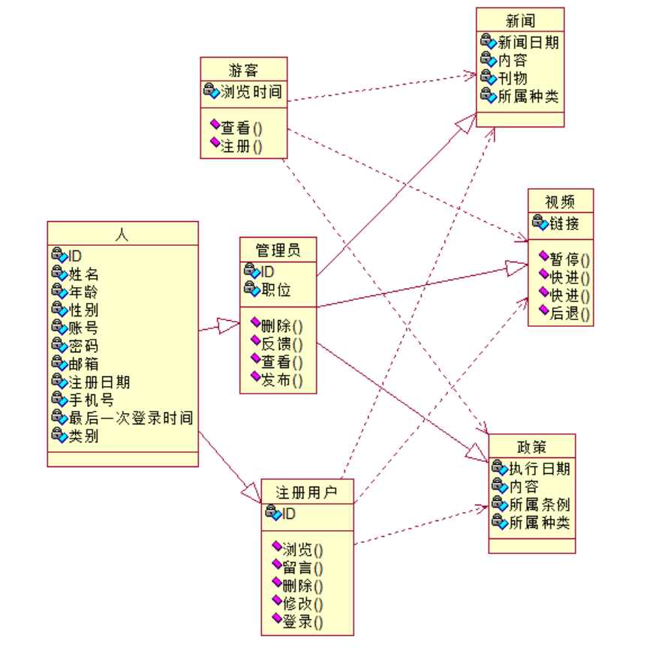

**图2.1 政府网站实体关系模型**

## 2.2 数据库设计。

根据需求我们设计的数据库有五个表，

person,用来存放所有的人员信息，

news，用来存放文章的信息，

message,用来存储留言信息，

video,用来存储视频信息，

law,用来存储法律信息。

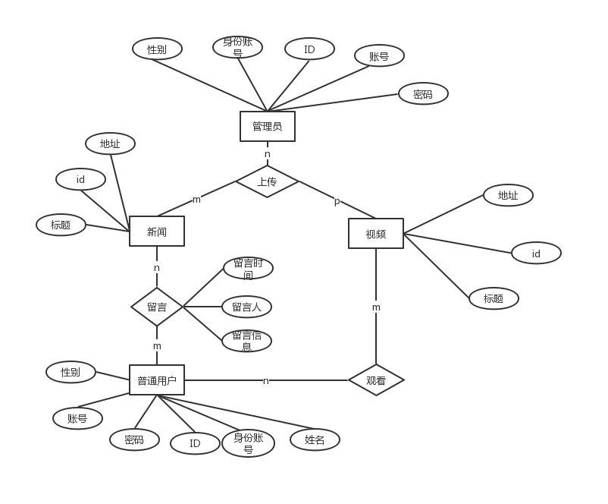

**图2.2.1 pdm图**

表格详细情况如下：

|  |  |  |  |
| --- | --- | --- | --- |
| 列名 | 数据类型 | 约束 | 备注 |
| ID | int | Primary key | Id |
| P_name | Varchar(20) | Not null | 姓名 |
| P_card | Char(18) | Primary key | 身份账号 |
| Age | Number(3) | Not null | 年龄 |
| sex | Char(2) | Not null | 性别 |
| P_account | Char(8) | Not null | 账号 |
| P_password | Char(15) | Not null | 密码 |
| email | Char(20) |  | 邮箱 |
| Join_date | date | Not null | 创号日期 |
| Phone_number | Number(16) |  | 电话号码 |
| Last_out | date | Not null | 最后登出时间 |
| type | int | Not null | 用户类型 |

**表2.2.1 Person**

|  |  |  |  |
| --- | --- | --- | --- |
| 列名 | 数据类型 | 约束 | 备注 |
| N_ID | int | Primary key | 新闻Id |
| headline | Varchar(20) | Not null | 标题 |
| Location | Varchar(255) | Not null | 视频及新闻地址 |
| Time | date | Not null | 时间 |

**表2.2.2News**

|  |  |  |  |
| --- | --- | --- | --- |
| 列名 | 数据类型 | 约束 | 备注 |
| N_ID | int | Primary key | 视频id |
| headline | Varchar(20) | Not null | 标题 |
| Location | Varchar(255) | Not null | 视频地址 |
| Time | date | Not null | 时间 |

**表2.2.3Video**

|  |  |  |  |
| --- | --- | --- | --- |
| 列名 | 数据类型 | 约束 | 备注 |
| N_ID | int | Primary key | 法规ID |
| headline | Varchar(20) | Not null | 标题 |
| Location | Varchar(255) | Not null | 法规 |
| time | date | Not null | 时间 |

**表2.2.4law**

|  |  |  |  |
| --- | --- | --- | --- |
| 列名 | 数据类型 | 约束条件 | 备注 |
| N_ID | int | Foreign key | ID |
| ID | int | Foreign key | 用户id |
| Left_word | Varchar(255) | Not null | 留言 |
| Left_time | Date | Not null | 留言时间 |

**表2.2.5message**

## 2.3 系统开发环境与关键技术。

Java JDK 12

Tomcat 9

数据库 MySQL

后台框架guns

前端框架 ：Jquery bootstrap Aja

## 2.4 界面设计。

界面整体以红白两色为基调，简单直观。

**表2.3.1 界面设计**

|  |  |  |
| --- | --- | --- |
| 模块名称 | 功能 | 注意事项 |
| 登录模块 | 显示用户界面 |  |
| 默认主页面 | 显示主要信息 | 所有用户都能看的 |
| 左边竖列导航模块 | 链接相应界面 |  |
| 上方横行导航栏 | 点击显示相应功能界面 | 用户权限不同可使用功能不同 |
|  |  | 管理员可以对其进行操作，其他用户只能浏览 |
| XX新闻页面 | 报道发生在人民身边的新闻 | 管理员可以对其进行操作，其他用户只能浏览 |
| 招商引资页面 | 该版块将报道公开政府对于招商引资方面的政策 | 管理员可以对其进行操作，其他用户只能浏览 |
| 政策法规页面 | 该版块主要对市民进行普法宣传 | 管理员可以对其进行操作，其他用户只能浏览 |
| 日程公开页面 | 该版块用来公布一些政府政要们的日程安排 | 管理员可以对其进行操作，其他用户能浏览和查询 |
| 网站视频页面 | 该版块主要播放XX新闻录播以及电视台特色节目 | 管理员可以对其进行操作，其他用户只能浏览 |
| 问卷调查页面 | 该版块将调查对某项行政命令的颁发实施情况 | 管理员可以对其进行操作，登录用户可以填写问卷，游客只能浏览 |
| 民声反馈页面 | 市民可以在网站留言，管理人员看见后会向相关单位反应并结果反馈给市民 | 管理员可以对其进行操作，登录用户可以留言，游客只能浏览 |
| 后台管理页面 | 管理员发布问卷调查，上传视频，新闻等一系列信息 | 只有管理员可以进入 |

## 参考页面

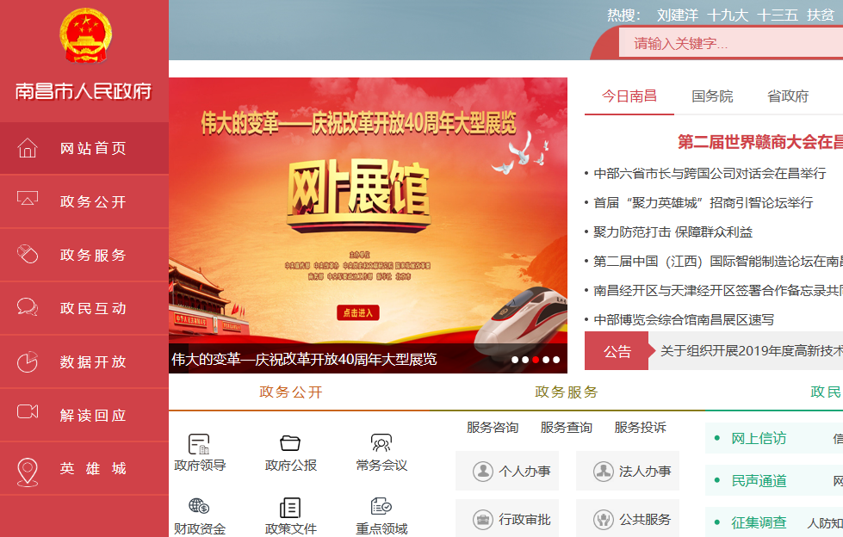

## 图2.3.1

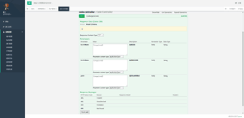

**图2.3.2**

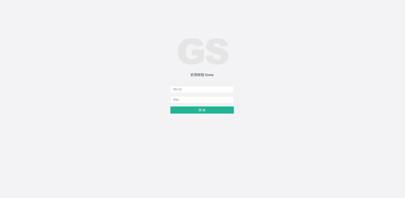

**图2.3.3**

## 2.5 更多系统设计补充

**·2.5.1可扩展性**

系统在开发完毕以后，应允许在后续的改进升级中进行功能的扩展或者功能的重新解释和实现。

**·2.5.2可靠性设计**

对本程序进行黑盒测试来验证可靠性。

**·2.5.3互操作性**

系统具有良好的人机交互界面，界面布局清晰、简洁。

**·2.5.5易使用性**

每个功能模块，输入框以及按钮，都会有明显的的提示语句，提示这个模块，输入框，按钮的作用。

**·2.5.6可移植性**

适应性：与软件无需采用有别于为该软件准备的活动和手段就可能适应不同的规定环境有关的软件属性。如全球技术支持等。

易安装性：与在指定的环境下安装软件所需努力有关的软件属性。如在线更新、安装包自动生成等。

遵循性：使软件遵循与可移植性有关的标准或约定的软件属性。项目管理论坛

可替换性：与软件在该环境中用来替代指定的其他软件的机会和努力有关的软件属性。

# 参考资料

[1] ….

[2] …